Отчет по лабораторной работе №3

Операционные системы

Кузьмин Егор Витальевич

Содержание

# 1 Цель работы

Цель данной лабораторной работы - научиться оформлять отчёты с помощью легковесного языка разметки Markdown.

# 2 Задание

1. Сделайте отчёт по предыдущей лабораторной работе в формате Markdown.
2. В качестве отчёта предоставляются отчёты в 3 форматах: pdf, docx и md (в архиве, поскольку он должен содержать скриншоты, Makefile и т.д.)

# 3 Теоретическое введение

Markdown — облегчённый язык разметки, созданный с целью обозначения форматирования в простом тексте, с максимальным сохранением его читаемости человеком, и пригодный для машинного преобразования в языки для продвинутых публикаций.

# 4 Выполнение лабораторной работы

Перехожу в каталог, в котором находится шаблон для отчета по лабораторной работы, с помощью утилиты cd. Открываю созданный файл с помощью текстового редактора. (рис 1).

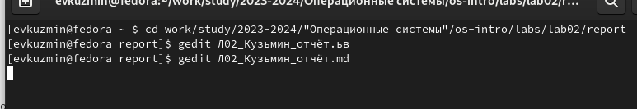

Рис. 1: Перемещение между директориями

Редактирую отчёт (рис. 2).

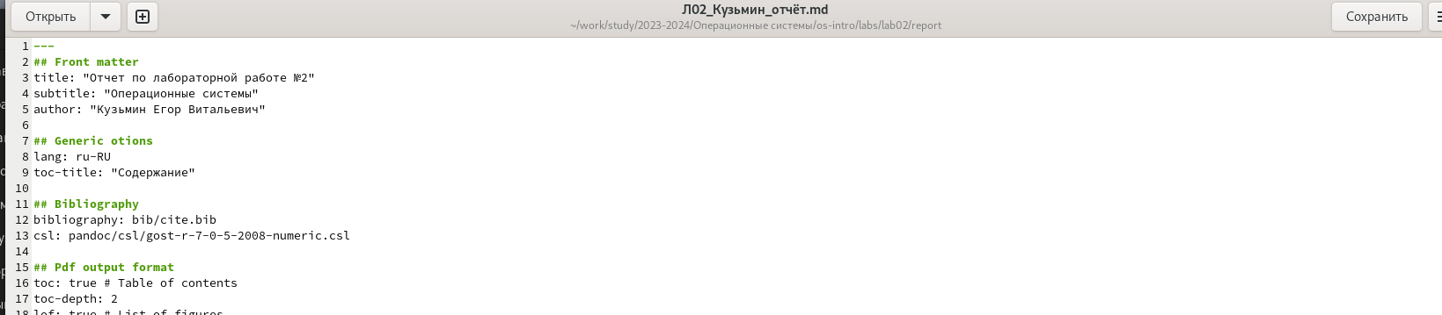

Рис. 2: Редактирование файла

Прописываю path, а затем перехожу обратно в директорию с отчётом (рис. 3).

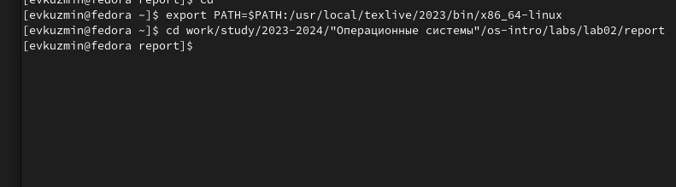

Рис. 3: Перемещение между директориями

Создаю файлы отчёта в pdf и word (рис. 4).

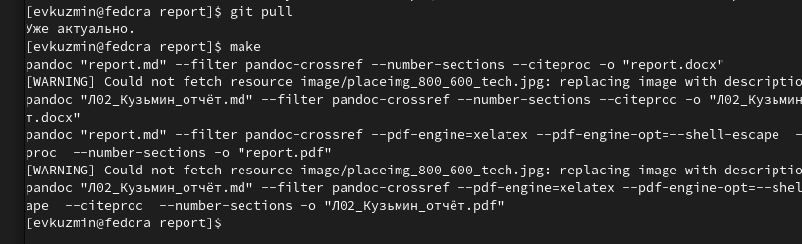

Рис. 4: Создание файлов

Далее отправляю созданные и скомпилированные файлы в свой репозиторий (рис. 6).

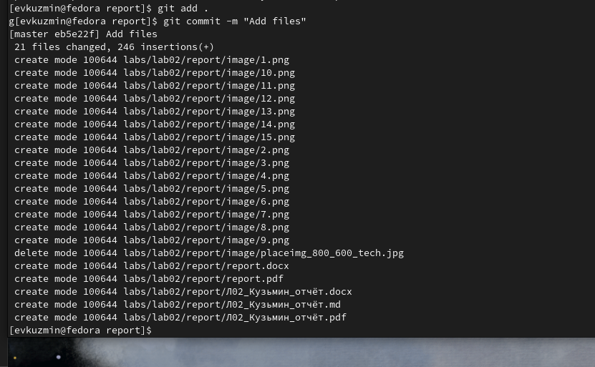

Рис. 5: Отправка файлов на Git

Последнее действие - git push (рис. 6).

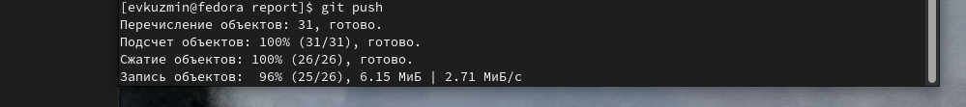

Рис. 6: Отправка файлов на Git

# 5 Выводы

При выполнении данной лабораторной работы я приобрёл практический опыт по оформлению отчетов с помощью легковесного языка разметки Markdown.

# Список литературы

[Архитектура компьютеров и ОС/Электронный ресурс](https://esystem.rudn.ru/pluginfile.php/2288079/mod_resource/content/3/003-lab_markdown.pdf)